Министерство науки и высшего образования Российской Федерации
Федеральное государственное автономное образовательное учреждение высшего образования
ТОМСКИЙ ГОСУДАРСТВЕННЫЙ УНИВЕРСИТЕТ
СИСТЕМ УПРАВЛЕНИЯ И РАДИОЭЛЕКТРОНИКИ (ТУСУР)
Кафедра компьютерных систем в управлении и проектировании (КСУП)

ЗНАКОМСТВО С КОНЦЕПТУАЛЬНЫМ ПРОЕКТИРОВАНИЕМ ПРЕДМЕТНОЙ ОБЛАСТИ (ПО)

Отчет по результатам индивидуального задания №1
по дисциплине «Основы разработки баз данных»

Обучающийся гр. 574-2
_______________ К.М. Фаст
(подпись) (И.О. Фамилия)
_______________
^{(дата)}
_________  ^{(оценка)} |  | Руководитель ассистент  кафедры КСУП  _______________ Н.П. Корышев  (подпись) (И.О. Фамилия)  _______________  ^{(дата)}

Томск 2026

Введение

Современные информационные системы базируются на эффективном управлении данными, что невозможно без качественного проектирования баз данных. Одним из ключевых этапов разработки является концептуальное проектирование – процесс построения формализованной модели предметной области, отражающей сущности, их атрибуты и связи. Данный этап позволяет абстрагироваться от деталей реализации и сосредоточиться на логической структуре данных, что обеспечивает целостность, непротиворечивость и дальнейшую эффективную реализацию системы.
Задание формулируется следующим образом:
- выбрать тему ПО и утвердить ее у преподавателя;
- неформально описать ПО на повествовательном языке;
- описать ПО в методологии функционального моделирования IDEF0 (построить функциональную модель):
  - выделить бизнес-процессы ПО, определить входы и выходы;
  - определить взаимосвязь между бизнес-процессами;
  - выбрать приемлемый уровень декомпозиции функциональной модели;
  - графически представить функциональную модель ПО в методологии IDEF0;
  - графически представить функциональную модель ПО в методологии IDEF0 после внедрения автоматизированной системы.
- построить концептуальную информационную модель данных для ПО:
  - определить основные объекты ПО и их характеристики (атрибуты);
  - определить связи между объектами ПО;
  - графически представить концептуальную информационную модель данных.
Результаты, полученные при проведении работы, станут основой для дальнейшего проектирования и реализации приложения.

1 Выбор темы предметной области

В рамках индивидуального задания №1 была выбрана тема «Управление данными видеохостинга». Данная тема утверждена преподавателем. Выбор обоснован интересом к этой области и возможностью её реализации.

2 Неформальное описание предметной области

Предметной областью является деятельность отдела контента видеохостинга (медиатеки), сотрудники которого обеспечивают наполнение платформы видео-продуктами и управляют правами на их использование. Основная задача отдела — организовать централизованный учёт поступающих от правообладателей материалов, их описание (метаданные), контроль лицензионных ограничений и подготовку данных для публикации на фронтенде (сайт, мобильные приложения, Smart TV).
В своей работе сотрудники оперируют следующими объектами:
- правообладатели — студии или партнёры, предоставляющие контент;
- лицензионные договоры — документы, закрепляющие права на использование контента с указанием территории, срока действия и типа прав;
- контент-единицы — фильмы, сериалы, эпизоды, каждый из которых обладает уникальными метаданными (название, год, жанр, режиссёр, возрастное ограничение и др.);
- медиа-файлы — видеоролики разных качеств, постеры, субтитры, трейлеры, привязанные к конкретному контенту и лицензии.
Процесс включает приём материалов от студий, проверку комплектности, внесение описательной информации, регистрацию лицензионных ограничений, контроль сроков действия прав и подготовку пакетов данных для публикации. В результате формируются отчёты для руководства и автоматические уведомления о приближении или истечении срока лицензий.
Входные данные:
- медиа-материалы от студий;
- договоры и лицензионные соглашения;
- заявки от отдела маркетинга на публикацию.
Выходные данные:
- сигналы об истечении лицензий;
- отчёты по проделанной деятельности;
- информация для публикации.
Система предназначена для автоматизации рутинных операций и должна обеспечивать:
- ведение справочников (жанры, страны, типы лицензий);
- регистрацию правообладателей и договоров;
- учёт контент-единиц с метаданными;
- привязку лицензий к контенту с контролем сроков;
- учёт медиа-файлов;
- формирование выгрузок для публикации и отчётов;
- автоматическое оповещение об истечении лицензий.

3 Описание ПО в методологии функционального моделирования IDEF0

3.1 Выделение бизнес-процессов, определение входов и выходов
На основе анализа предметной области выделены следующие основные бизнес-процессы:
- приём и регистрация контента;
- ввод метаданных;
- учёт лицензий;
- подготовка к выгрузке / передача данных.
Для каждого процесса определены входные и выходные потоки (таблица 3.1).
Таблица 3.1 – Входы и выходы бизнес-процессов
Процесс | Входы | Выходы
Приём и регистрация контента | Медиа-материалы, договоры | Медиа-файлы, зарегистрированные договоры, журнал поступления
Ввод метаданных | Журнал поступления | Метаданные контента
Учёт лицензий | Зарегистрированные договоры, метаданные | Данные о лицензиях, сигналы об истечении
Подготовка к выгрузке | Медиа-файлы, метаданные, данные о лицензиях, заявки | Информация для публикации, отчёты

3.2 Определение взаимосвязи между бизнес-процессами

- Из процесса «Приём и регистрация контента» медиа-файлы направляются в «Подготовку к выгрузке», зарегистрированные договоры – в «Учёт лицензий», а журнал поступления – в «Ввод метаданных» и «Учёт лицензий».
- Метаданные, сформированные в процессе «Ввод метаданных», поступают в «Учёт лицензий» и «Подготовку к выгрузке».
- Данные о лицензиях из «Учёта лицензий» передаются в «Подготовку к выгрузке»; там же формируются итоговые отчёты и информация для публикации.

3.3 Выбор уровня декомпозиции функциональной модели

Для построения функциональной модели выбран уровень декомпозиции, включающий контекстную диаграмму (A-0) и диаграмму первого уровня (A0) с четырьмя блоками. Данный уровень позволяет детально описать основные функции без излишней детализации, достаточной для понимания логики работы.

3.4 Графическое представление функциональной модели IDEF0 (до автоматизации)

Контекстная диаграмма A-0, отражающая состояние процесса до автоматизации, представлена на рисунке 3.1.
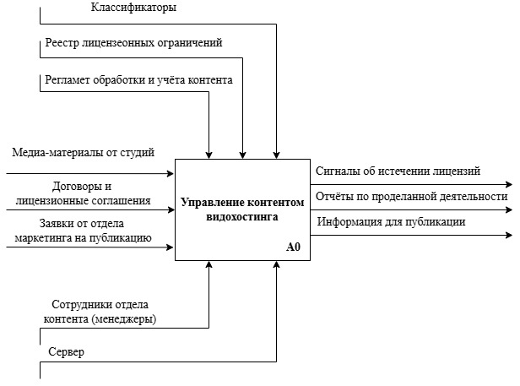
Рисунок 3.1 – Контекстная диаграмма IDEF0 (до автоматизации)

Диаграмма декомпозиции A0 до автоматизации показана на рисунке 3.2.
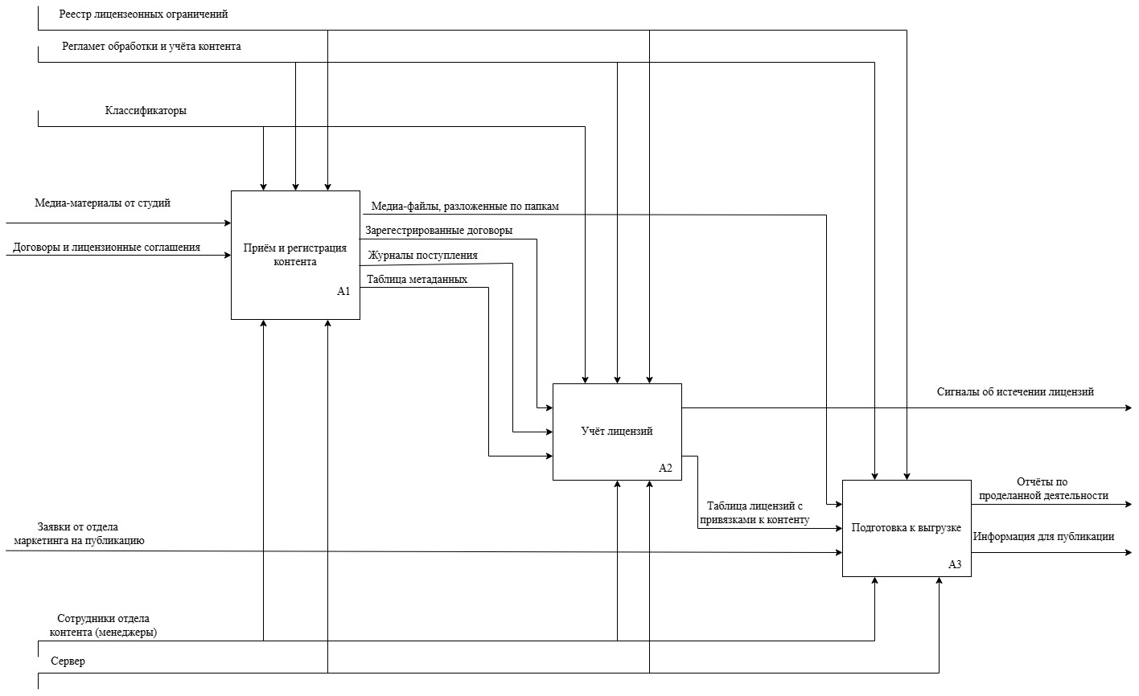
Рисунок 3.2 – Диаграмма декомпозиции IDEF0 (до автоматизации)

3.5 Графическое представление функциональной модели IDEF0 после внедрения автоматизированной системы

После автоматизации основные бизнес-процессы (приём и регистрация контента, учёт лицензий, подготовка к выгрузке) сохраняются, но их выполнение существенно изменяется за счёт внедрения приложения с локальной базой данных. Автоматизация затрагивает каждый процесс следующим образом:
- В процессе «Приём и регистрация контента» (A1) автоматизируется как регистрация договоров и контента, так и ввод метаданных. Система проверяет уникальность записей, автоматически формирует номера, сохраняет файлы договоров и медиа-материалы в структурированном виде. Метаданные контента заполняются с использованием выпадающих списков справочников (жанры, страны, типы лицензий), проверяется обязательность полей. Входные медиа-материалы и договоры регистрируются с контролем дублирования, а метаданные сохраняются в базе данных и становятся доступными для других процессов.
- В процессе «Учёт лицензий» (A2) автоматизируется привязка лицензий к контенту – система самостоятельно отслеживает сроки действия прав, контролирует территорию показа и возрастные рейтинги, при истечении или приближении срока действия генерирует сигналы для менеджера. Данные о лицензиях автоматически связываются с договорами и контентом.
- В процессе «Подготовка к выгрузке» (A3) автоматизируется формирование отчётов и публикационных пакетов – по заявке маркетинга система собирает актуальные данные о контенте с активными лицензиями, формирует структурированную выгрузку и отчёты без ручного компилирования табличных документов.
Таким образом, автоматизация позволяет сотрудникам отдела контента сосредоточиться на аналитических задачах, снижая рутинную нагрузку и минимизируя ошибки, связанные с человеческим фактором. Контекстная диаграмма (после автоматизации) приведена на рисунке 3.3.
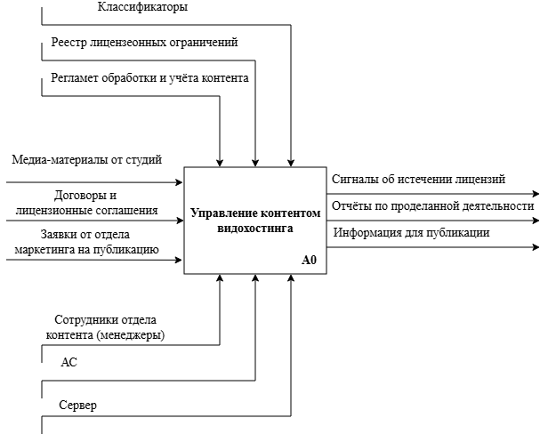
Рисунок 3.3 – Контекстная диаграмма IDEF0 (после автоматизации)

Диаграмма декомпозиции A0 (после автоматизации) представлена на рисунке 3.4.
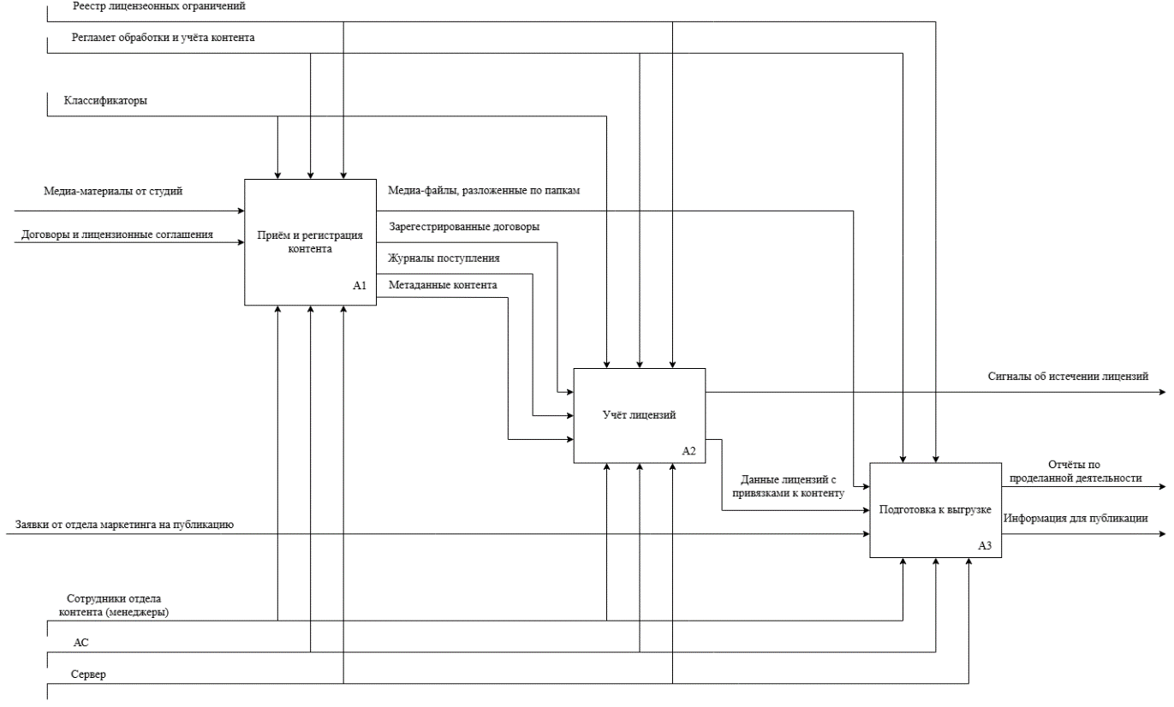
Рисунок 3.4 – Диаграмма декомпозиции IDEF0 (после автоматизации)

4 Построение концептуальной информационной модели данных для ПО

Определение основных объектов ПО и их характеристик (атрибуты)

На основе анализа предметной области выделены следующие сущности:
- Правообладатель – хранит информацию о студиях и партнёрах:
  - ID правообладателя;
  - Наименование;
  - страна регистрации (текст);
  - контактное лицо;
  - телефон / email.
- Договор – информация о лицензионном соглашении:
  - ID договора (PK);
  - номер договора;
  - дата заключения;
  - тип лицензии;
  - территория действия;
  - путь к скану договора;
  - ID правообладателя.
- Контент – описательная информация о видео-продукте:
  - ID контента;
  - название;
  - оригинальное название;
  - год выпуска;
  - страна производства;
  - режиссёр;
  - краткое описание;
  - возрастной рейтинг;
  - длительность;
  - тип контента;
  - дата поступления.
  - постер
- Лицензия – связывает договор и контент, фиксирует сроки действия:
  - ID лицензии;
  - ID договора;
  - ID контента;
  - дата начала действия;
  - дата окончания действия;
  - статус;
  - дата добавления.
- Медиа-файл – учёт файлов, относящихся к контенту:
  - ID файла;
  - ID контента;
  - тип файла;
  - качество;
  - путь к файлу;
  - размер;
  - язык.
- жанр – справочник жанров:
  - ID жанра;
  - наименование жанра.

Определение связей между объектами ПО

Связи между сущностями представлены в таблице 4.1.
Таблица 4.1 – Связи между сущностями
Связь | Тип | Участвующие сущности | Пояснение
Заключает | 1 : M | Правообладатель – Договор | Один правообладатель может заключить много договоров. Каждый договор заключён с одним правообладателем.
Предоставляет | 1 : M | Договор – Лицензия | Один договор может предоставлять много лицензий (на разные контенты). Каждая лицензия относится к одному договору.
Имеет | 1 : M | Контент – Лицензия | Один контент может иметь много лицензий (по разным договорам). Каждая лицензия относится к одному контенту.
Относится к | M : M | Контент – Жанр | Один контент может относиться к нескольким жанрам. Один жанр может быть присвоен множеству контентов.
Включает | 1 : M | Контент – Медиа-файл | Один контент может включать много медиа-файлов. Каждый медиа-файл принадлежит одному контенту.

Графическое представление концептуальной информационной модели данных

Концептуальная диаграмма, отображающая сущности, атрибуты и связи, представлена на рисунке А.1 (Приложение А).

Заключение

В ходе выполнения индивидуального задания была разработана функциональная и концептуальная модель автоматизированной системы управления данными видеохостинга.
Основные результаты:
- выбрана и утверждена тема ПО
- проведён анализ предметной области и составлено неформальное описание
- построены функциональные модели IDEF0 для процессов «как есть» и «как будет» после автоматизации
- сформулирована цель автоматизации
- выделены основные сущности базы данных, их атрибуты и связи
- разработана концептуальная ER-диаграмма
Полученные модели служат основой для дальнейшего проектирования и реализации десктоп-приложения, которое позволит сотрудникам отдела контента эффективно управлять видео-продуктами и лицензиями, исключая ручной труд и минимизируя ошибки. Все поставленные задачи выполнены в полном объёме.

Приложение А
(обязательное)
Концептуальная диаграмма предметной области

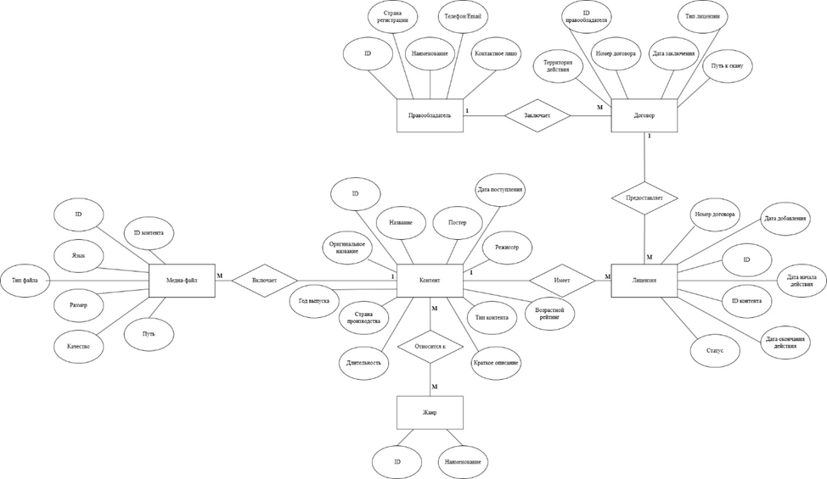
Рисунок А.1 – Концептуальная диаграмма предметной области

